**DESGLOSE DE SUBVENCIONES**

|  |  |
| --- | --- |
| Dirrección General de Deportes | **57250,51 €** |
| Instituto Insular de Deportes | **53260 €** |
| Instituto Municipal de Deportes | **14934,88 €** |

Informe de Subvenciones Percibidas:

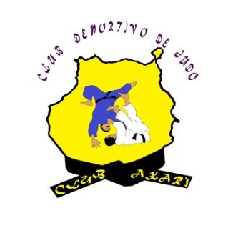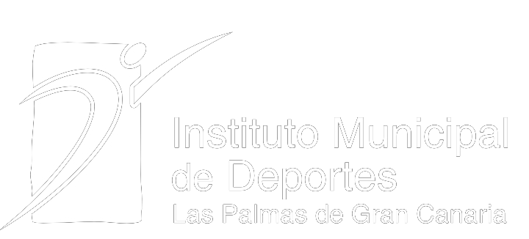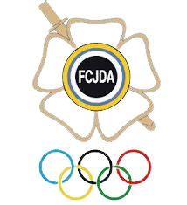

C.D. JUDO

CLUB AKARI

año 2023

**TOTAL**

**125445,39 €**